【赫山街道】主动排查发现隐患 科学快速转移群众
赫山街道 赫山街道 2022-06-06 11:43 发表于湖南


主动排查发现隐患
科学快速转移群众
·赫山街道精准高效启动地质灾害应急预案·

"嗲嗲娭毑，你们这栋楼前面的挡土墙鼓包了，存在严重的安全隐患，所有住户要赶紧转移。”群众转移组的工作人员逐户上门摸排人员信息并要求住户迅速转移。直到在赫山社区工作人员搀扶下，身患腿疾的曾嗲拄着拐杖从楼上缓慢地下来，红旗小区地质灾害隐患点涉及到的3栋所有住户已经全部转移。6月4日晚7点半，赫山街道紧急启动应急预案，部署开展红旗小区南侧边坡地质灾害人员转移工作。街道全体机关干部、赫山公安分局、赫山城管共计150余人共同参与此次行动。
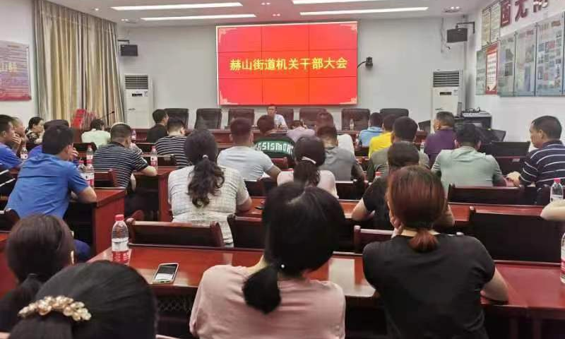
由于近期连续降雨，赫山街道党工委、办事处高度重视，压实有关部门单位责任，书记主任亲自调度，加强了对红旗小区等地质灾害隐患点的风险排查工作。端午假日期间，赫山街道主要负责同志与街道自然资源与生态环境办、赫山社区在巡查过程中，发现红旗小区南侧边坡浆砌石挡墙明显开裂，凸起变形严重。赫山街道第一时间上报并联系相关技术部门到现场查看，经市、区领导与技术专家会商后，赫山街道立即启动地质灾害应急处置预案。
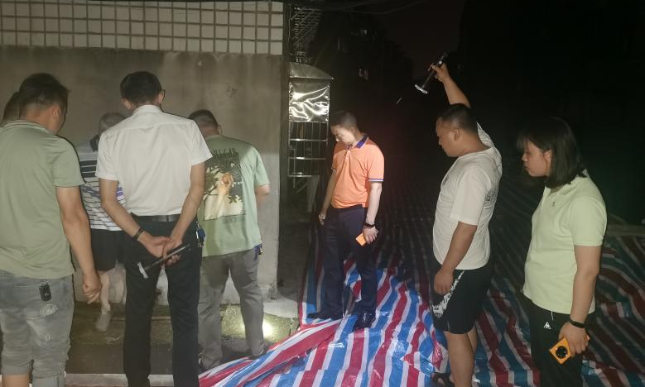
和时间赛跑，生命至上，人民至上。因红旗小区地质灾害涉及3栋居民楼82户240人需要转移，时间紧、任务重。晚上8点左右，所有人员都迅速奔赴现场，各负其责，有序开展工作。现场由城管设置挡板，将地质灾害涉及到的3栋居民楼进行围合，仅留1个出口，确保人员转移只出不进；公安机关现场维持秩序，区自然资源部门迅速联系专业技术单位，立即启动应急处置方案的勘测设计工作，并联合区住建部门指导开展临时应急处置措施。赫山街道班子成员带领街道、社区干部迅速上门进行摸排，登记好住户相关信息，并要求迅速转移，确保做到不漏一户、不漏一人。后勤保障组迅速对周边酒店宾馆床位进行摸排，确保转移人员顺利安置。
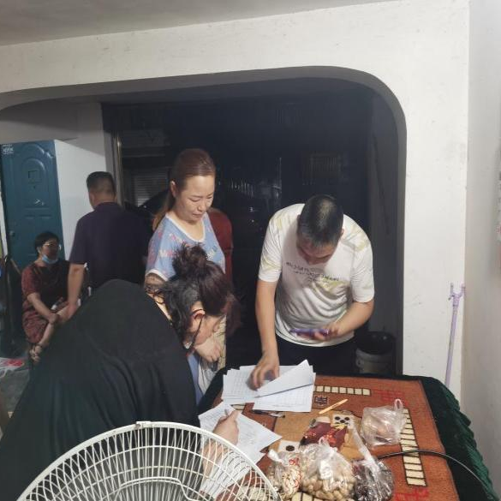
摸排 安置
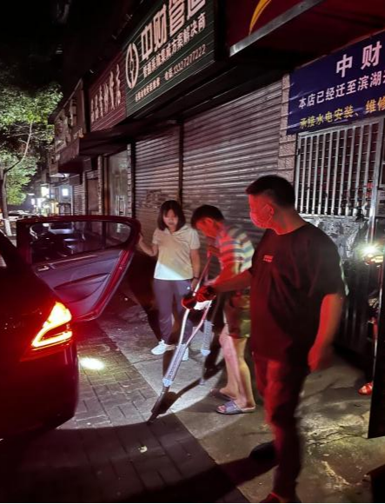
同时，隐患处置组迅速对1栋进行了停水处理，将购置的彩条布铺放到小区1栋前面的停车坪，确保雨水不下渗，并对地质灾害处进行标记。
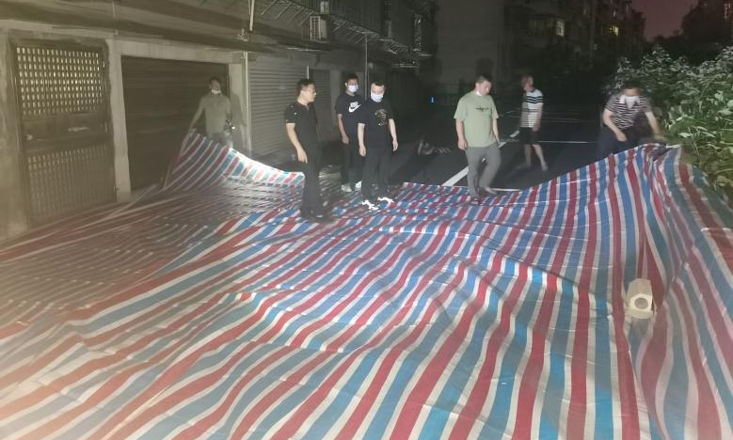
益阳市委、市政府主要领导亲自调度，市政府分管领导与赫山区委、区政府主要领导、分管领导都及时赶赴现场查看情况，并提出明确要求，全力以赴迅速转移好人员，确保不漏一户、不漏一人，科学、精准、高效做好应急处置工作，严防灾害事故发生。
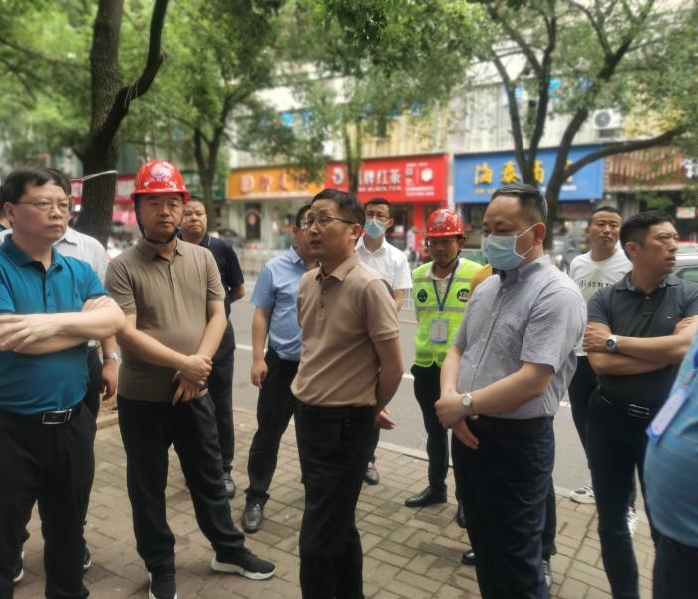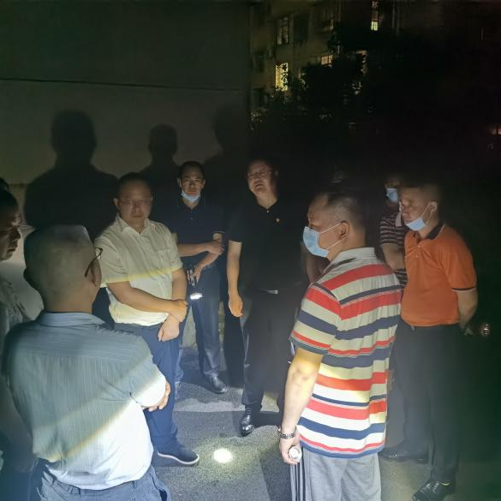
截止到当天晚上22时40分，红旗小区地质灾害隐患点82户240人全部转移。下阶段，赫山街道和赫山社区将加强值班值守，做好治安维稳、转移人员安抚保障及入住点的疫情防控工作，并积极配合相关部门开展地质灾害处置工作，消除隐患，确保人民生命财产安全。

